Vážení spoluobčané,

blíží se rok 2006 a tak nastává čas k hodnocení skoro již uplynulého roku 2005.
Pro mnohé z Vás to nebyl rok jednoduchý a jistě jste se museli potýkat s různými problémy stejně jako zastupitelstvo obce.
Osobně si myslím, že ne vše se podařilo tak jak jsme si představovali, avšak ke zlepšení života v našich vesnicích se podařilo zrealizovat několik větších či menších investičních akcí .
Důležitým zdrojem financí pro rozvoj obce jsou dotační programy. V letošním roce jsme žádali o 4 dotace. První žádost o dotaci byla na II. etapu rekonstrukce veřejného osvětlení ( žádáno bylo o 500 tis. Kč, obdrželi jsme 140 tis. Kč). Druhá žádost byla na oplocení sportovišť v Řepníkách a Popovci ( žádáno bylo o 200 tis. Kč, dotaci jsme neobdrželi). Třetí žádost byla podána na zakoupení vozidla pro hasiče, které by sloužilo i k dopravě mezi vesnicemi
( žádáno bylo o 200 tis. Kč, dotaci jsme neobdrželi). Čtvrtá žádost byla podána na tvorbu územního plánu ( žádáno o 60 tis. Kč, dotace byla přidělena).
Zhodnotíme-li investiční akce, v letošním roce se ukončila tvorba územního plánu závěrečnou 3. etapou - návrhem. Tento náš územní plán je nutný k příštím žádostem o dotace a je součástí územního plánu Pardubického kraje.
Z drobnějších akcí můžeme zmínit například položení dlažby u nádrže, která slouží též ke koupání, zajištění zabezpečovacího zařízení na OU, uzavřela se smlouva na zrestaurování sochy Jana Nepomuckého u prodejny v Řepníkách atd. Z těch složitějších akcí, na kterých se OU podílel, můžeme zmínit rekonstrukci nízkého napětí a vybudování el. přípojek k stavebním parcelám v Řepníkách, rekonstrukce veřejného osvětlení na Popovci, Pěšicích a Řepníkách. Také jsme díky našim stížnostem, až na Krajský úřad přispěli k uskutečnění opravy silnice z Vysokého Mýta na Řepníky.
Též jsme organizovali, jako každý rok, kulturní a sportovní akce .
V příštím roce budeme dále pokračovat v trendu zlepšování životní úrovně na našich vesnicích (bezdrátový rozhlas, zasíťování stavebních parcel, zahájení výstavby sběrného dvora...).
starosta obce ing. Jiří Chytil

INFORMACE PRO OBČANY

- Kulturní a sportovní akce, které připravujeme:
leden 21.1.2006 Společenský ples
bohatá tombola
únor Hasičský bál

březen Dětský karneval s diskotékou
Diskoples Obecního Úřadu
Counntry ples

Důležité informace obecního úřadu:
- Svoz komunálního odpadu:
5.1.,19.1.,2.2., 16.2.,2.3.,16.3.,30.3.
- Starosta obce uzavřel smlouvu s firmou GEODET a LES,a.s. na zhotovení projektové dokumentace pro vydání územního a stavebního povolení na stavbu inženýrských sítí v obci Řepníky. Byla dohodnuta cena 70 000,- Kč včetně DPH. Termín vyhotovení včetně stavebního povolení je 28.2.2005.
- Bude provedeno výběrové řízení na bezdrátový rozhlas.
- Byl schválen vyrovnaný rozpočet obce na rok 2006 ve výši 3 156 600,- Kč.
- Zastupitelé schválili změnu v evidenci uchazečů o zaměstnání. Nezaměstnaný bude mít povinnost se nahlásit do evidence ve Skutči, ale na pravidelné schůzky bude jezdit do Vysokého Mýta. Doposud to bylo vše ve Skutči. Kontaktní místo státní sociální podpory zůstane ve Skutči.
- S účinností od 1.1.2006 dochází ke změně ve vymezení územní působnosti finančních úřadů. Pro Řepníky /Pěšice, Popovec/ je nově příslušný Finanční úřad ve Vysokém Mýtě. Pro registrované daňové subjekty /podnikatele/ je rozhodným dnem změny 20. únor 2006. To znamená, že daňová přiznání a vyúčtování k dani z příjmu za rok 2005 se podávají již na nový finanční úřad. Daňová přiznání k DPH za prosinec a IV.Q.2005 a k dani silniční za rok 2005 se podávají na starý finanční úřad. Těmto subjektům nový finanční úřad předá nová osvědčení o registraci a další informace v druhé polovině ledna 2006. U poplatníků daně z nemovitosti je rozhodným dnem změny 1.1.2006.
- Na Silvestra se na zimním stadionu ve Skutči , koná tradiční Silvestrovské utkání svobodní vers. ženatí.
Odjezd autobusu ze Řepník (Hospoda u Jirsáků): 9 hodin Početná obec fanoušků vítána!!!

Vánoční povídání

Staročeské vánoce

Češi se v 19. století těšili na příchod Vánoc dlouhé týdny a vůbec jim nevadilo, že peněz je poskrovnu a vánoční dárky, které nadělí Ježíšek, budou nejspíše velmi potřebné věci, které by se tak jako tak musely koupit.
Dříve nebyly Vánoce ani tak o dárcích, jako spíše o vzájemné lásce a přátelství, radosti a pocitu sounáležitosti v rodině, která se sešla ke společným oslavám pod rodným krovem. Několik dnů před Vánocemi napekly hospodyně chléb a uložily ho do ošatek. V bohatších domácnostech daly k bochníkům péct také pečlivě upletené, žloutkem potřené a máslem pomaštěné vánočky z bílé mouky, hrozinek a mandlí. O Štědrém dnu od časného rána praskal v peci a kamnech oheň. Připravovala se štědrovečerní večeře. Vařil se hrách, čočka, několik druhů polévek, mezi nimiž nechyběla bramboračka a rybí polévka, pekl se kuba z krup a česneku. Mezitím co se hospodyně snažila v kuchyni zabavit děti, přinesl v některých krajích hospodář tajně stromeček a ustrojil ho do slavnostního hávu. Jinde se stavěly betlémy. Lidé se od rána postili, aby večer uviděli “zlaté prasátko”. S přicházejícím soumrakem děti stále častěji vybíhaly ven, pozorovaly nebe a hlídaly, kdy se objeví první hvězdička. S první hvězdou si rodina sedla k slavnostnímu stolu prostřenému bílým ubrusem. Večeři zahajovala společná modlitba, vzpomínka na uplynulý rok a poděkování Bohu za vše dobré, co přinesl, i za to, co vzal. Nejdříve hospodyně postavila na stůl mísu s hrachem. Klíček hrachu má podobu kalichu a podle tradice spojoval všechny stolovníky v dobrém i zlém. Potom paní domu odebrala z mísy po lžíci pro každé z domácích zvířat. Teprve pak si podle vážnosti a stáří nabírali ostatní. Po hrachu se podávaly polévky pro sílu, čočka, aby byly peníze, kuba, masitý pokrm nebo ryba pro radost. Kosti se dávaly na jeden talíř a po večeři je hospodář odnesl ve lněném ubrousku pod jabloň. Naposledy se na stole objevila vánočka a cukroví. Pila se bílá káva, čaj, nechybělo ani trochu piva, vína nebo hlt pálenky pro dobré zažití. Když zazvonil zvoneček, přinesl hospodář do místnosti stromeček ověšený jablíčky, sušeným ovocem, cukrovím, kostkami cukru zabalenými do barevných papírků, ořechy a řetězy. Na stromečku se zapálily svíčky a všichni zpívali koledy. Ty se pak u stromečku zpívaly každý večer, dokud se neodstrojil a Vánoce neskončily.
Někde však stromeček neznali nebo ho považovali za německý zvyk a po starodávném způsobu strojili jesle. O svátku Narození Páně do nich kladli figurku novorozeňátka a přidávali postavičky anděla, pastýřů a darovníků. Postavičky třech králů a jejich průvodu se stávaly součástí betlémského výjevu až 6. ledna.
O Štědrém večeru se po večeři věštilo. Na stůl se postavilo umývadlo a pouštěly se v něm lodičky ze skořápek vlašských ořechů. Lilo se olovo. Přes rameno se směrem ke dveřím házela bota. Na venkově děvčata třásla bezem. Vdala se tam, odkud se ozval štěkot psa. Vyvrcholením štědrovečerních oslav byla půlnoční mše. Lidé se scházeli v kostele, kde vedle oltáře stály jesličky. Venku byla zima, sníh a tma. Uvnitř kostela, ohřátého dechem věřících, zářily svíce. Varhany doprovázely hlasy zpěváků, ke kterým se postupně všichni přidávali. Tak se o půlnoci Štědrého večera narodil v srdcích lidí Kristus. Všichni věřili, že je přítomen na bohoslužbě právě v tom jejich kostele. Cítili přítomnost lásky malého dítěte a s nadějí hleděli do nového roku.
Zvyky o vánocích

Lití olova
Nad plamenem se na kovové lopatce rozžhaví kousek olova až k bodu tání. Připraví se nádoba s vodou, kovový lavor nebo podnos a tekoucí olovo se do ní opatrně, ale naráz vlije. Vznikne tak odlitek velmi abstraktních tvarů. Přítomní se pak snaží rozpoznat, čemu (komu) je odlitek podobný. Podle tvaru se pak usuzuje, co koho čeká. Olovo má nízký bod tání a jde to snadno.

Krájení jablka
Po štědrovečerní večeři se nožem přepůlí jablko, ale kolmo na osu, napříč. Obě poloviny se všem ukáží a záleží na tom, jaký tvar má vnitřní část s jádry. Pokud vypadá jako pěti, nebo vícecípá hvězda, sejdou se všichni za rok ve zdraví. Pokud má tvar kříže, je čtyřcípá, pak někdo z přítomných těžce onemocní, nebo zemře. Tohoto zvyku se není třeba bát. Vybírejte zdravé, velké jablko. A nezapomeňte - od štědrovečerní večeře se nevstává!

Pouštění lodiček
Připraví se lavor s vodou a staré vánoční svíčky (viz dále). Rozpůlí se několik vlašských ořechů a do prázdných polovin jeho skořápek se nakapaným voskem upevní vždy po jednom úlomku vánoční svíčky. Lodičky se zapálenými svíčkami se nechají plout po vodě. Majitele lodičky, která vydrží nejdéle svítit a nepotopí se, čeká dlouhý a šťastný život. Podle jiného vysvětlení si každý udělá svou lodičku a pokud se lodička drží při kraji nádoby, její majitel se bude celý rok držet doma. Jestliže lodička pluje ke středu nádoby, vydá se do světa.
Vánoční svíčky jsou občas ještě vidět v drogeriích, nebo ve stáncích. Jsou asi 6 mm tlusté, šroubovicové, různé barvy. Používaly se a místy se ještě používají na vánoční stromeček. Poezie vánoc je s těmito svíčičkami úplně jiná, než s dnes běžnými elektrickými. Pozor, jsou ale nebezpečné, nebezpečí požáru je poměrně značné, zvláště pohybují-li se v blízkosti stromku děti bez dozoru. Je také třeba svíčky vhodně umístit, aby nemohly zapálit větev nad sebou. Svíčky se na stromek upevňují pérovou svorkou na větve. Na této svorce je malý držák svíčky a pod ním kroužek na odkapávající vosk.

Půst
Na Štědrý den se zachovává až do večera přísný půst. Dětem, které se nemohou dočkat se slibuje, že vydrží-li nejíst, uvidí zlaté prasátko.
Ke společné večeři se zasedá, když vyjde první hvězda.

Stíny
Když se rozsvítí, dívají se všichni po stěnách. Čí stín nemá hlavu, ten do roka zemře.

Střevíc
Svobodné dívky házejí střevícem přes hlavu. Obrátí-li se patou ke dveřím, zůstanou doma. Obrátí-li se špičkou ke dveřím, provdají se a odejdou.

Šupiny
Pod talíře se štědrovečerní večeří se dává několik kapřích šupin, které mají přinést všem po celý rok dostatek peněz.

U Štědrovečerní večeře
- chystá se o jeden talíř navíc, pro náhodného hosta
- pod talíř se sková zlatý penízek
- šupinky z kapra pro štěstí, a aby se nás držely penízky
- od slavnostní večeře se nesmí vstát, ani kdyby někdo bušil na dveře, protože ten, kdo vstane, do roka zemře

Jubilea v našich obcích
Leden - březen

50 let Svoboda Richard Pěšice
55 LET Hrubeš Luboš Popovec
60 LET Drahošová Zdeňka Řepníky
Janků Jaroslav Popovec
65 LET Prokopová Marie Řepníky
75 LET Chytil Jiří Řepníky
82 LET Musilová Božena Řepníky
Jirsák Jaroslav Řepníky
87 LET Kroulík Stanislav Popovec

Blahopřejeme!

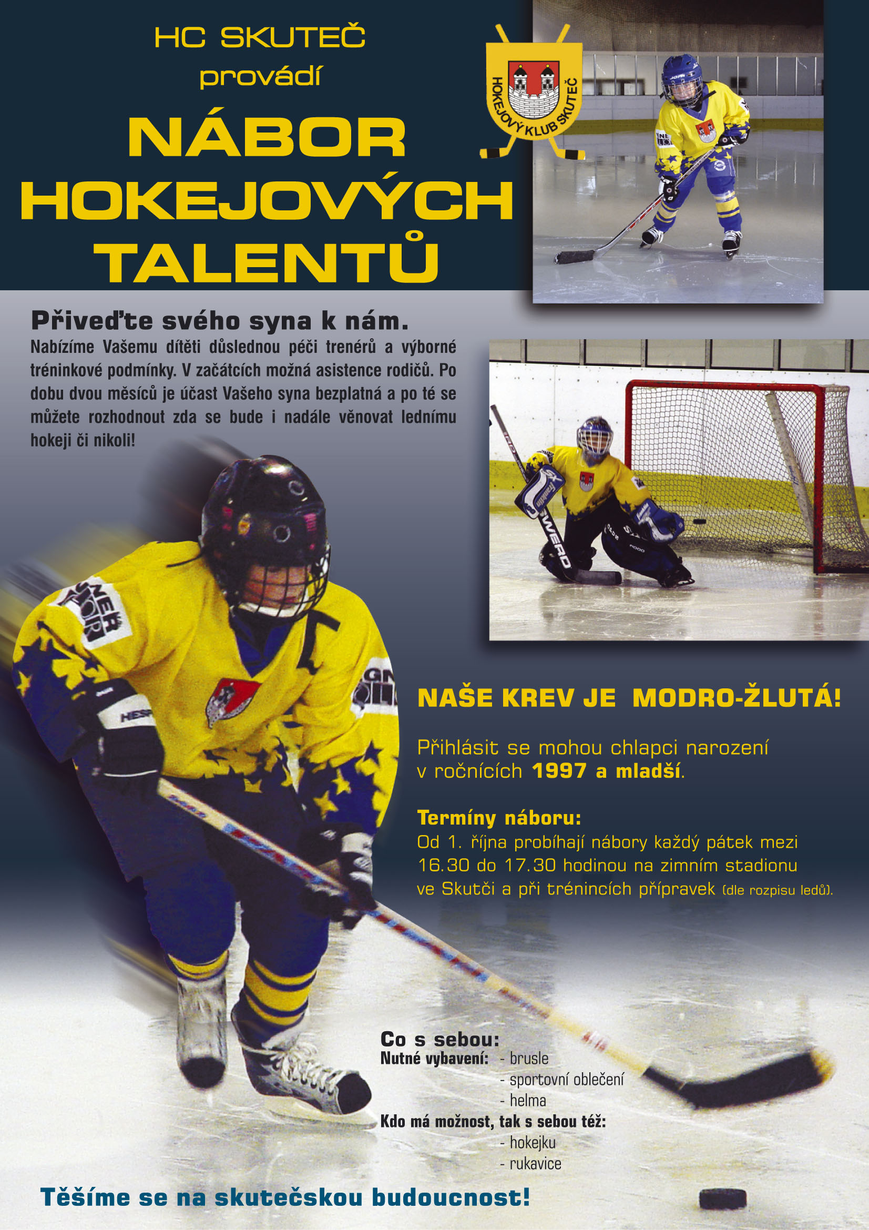

Průběžná tabulka hokejové ligy neregistorovaných

1. OSTROV 7 6 0 1 55 : 14 12
2. BUDISLAV 7 6 0 1 39 : 9 12
3. ŠTĚPÁNOV 8 5 2 1 37 : 16 12
4. OTRADOV 8 5 0 3 47 : 26 10
5. JOKERIT 8 3 2 3 27 : 37 8
6. DOMORADICE 8 3 1 4 22 : 35 7
7. ŘEPNÍKY 7 2 0 5 21 : 46 4
8. HOSTOVICE 7 1 0 6 22 : 48 2
9 PROSEČ 8 0 1 7 10 : 49 1

Výsledky zápasů HC Řepníky

HC Řepníky HC Otradov 6:10
SDH Štěpánov 2:7
Jokerit Skuteč 1:6
HC Ostrov 1:16
HC Domoradice 2:5
HC Budislav
HC Proseč 4:2
HC Hostovice 5:0

Tím nejkrásnějším dárkem k Vánocům není nic, co se zlatem třpytí …
.. je to úsměv, láska, pohlazení. Nad takový dar žádný není. Krásné Vánoce a hodně štěstí v novém roce Vám přejí zastupitelé a zaměstnanci Obecního úřadu Řepníky.

Vydává Obec Řepníky tel: 469 671 501, fax: 469 671 501
e-mail: obec.repniky @ worldonline.cz , http://repniky.webpark.cz
úřední hodiny: pondělí a středa 17.00 – 19.00

